Divadlo Archa, o. p. s.,
Zapsaná u Městského soudu v Praze ke dni 11. 09. 2002, oddíl 0, vložka číslo 267/01, zastoupená panem Zbyňkem Ondřichem, zástupcem ředitele společnosti, se sídlem Na Poříčí 26, 110 OO Praha 1, IČO 26723000, DIČ: CZ 26723000,
(dále jen Archa) na straně jedné a
Unijazz sdružení pro podporu kulturních aktivit, z.s.,
Se sídlem: Jindřišská 5, 110 00, Praha 1,
IČ:00406724, CZ00406724,
Zastoupené: Danou Makovskou, ředitelkou sdružení
(dále jen agentura) na straně druhé
uzavírají níže uvedeného dne, měsíce a roku tuto smlouvu v souladu s ust. S 1746 odst. 2 zák. č. 89/2012 Sb., občanského zákoníku tuto

SMLOUVU O SPOLUPRÁCI
- Předmět smlouvy
Předmětem této smlouvy je spolupráce při pořádání akce — festivalu „Alternativa 2021” v Divadle Archa dle níže uvedeného harmonogramu.
Harmonogram festivalu:
05. 11. 2021 | 20:00 . 23:30 - | koncert Kevin Richard Martin & Pedro Maia
12. 11.2021 | 20:00 - 23:30 - | koncert Alternativa 2021
13. 11.2021 | 16:00 - 23:30 - | koncert Alternativa 2021
¨
II.Povinnosti Archy
1 . Archa se zavazuje poskytnout na vlastní náklady prostory pro přípravu a vlastní akci v rozsahu a ve výše uvedených časech a termínech dle čl. l. této smlouvy.
- Archa se zavazuje poskytnout ozvučení a osvětlení sálů v rozsahu místního zařízení dle předem oběmi smluvními stranami odsouhlasenými technickými požadavky.
- Archa se zavazuje zajistit technické služby prostřednictvím vlastních a externích techniků.
- Archa se zavazuje zajistit organizační, provozní a technickou realizaci koncertu.
- Archa se zavazuje zajistit pořadatelskou a lékařskou službu, požární a asistenční hlídku vždy v době pořádání koncertu.
- Archa se zavazuje zajistit propagaci koncertu ve vlastních propagačních materiálech.
- Archa se zavazuje zajistit distribuci vstupenek v pokladně Divadla Archa. Arše náleží úhrada nákladů spojených z prodejem vstupenky (rabat) ve výši 3,5 % z ceny každé prodané vstupenky.
- Archa se zavazuje zajistit pronájem externích technických zařízení dle technických požadavků účinkujícího souboru.
- Povinnost Agentury
- Agentura se zavazuje smluvně zajistit účinkující umělce v časech a termínech dle čl. I této smlouvy.
- Agentura se zavazuje pokrýt na veškeré honoráře účinkujících umělců vč. autorských odměn prostřednictvím OSA a veškeré ostatní náklady účinkujících umělců spojené s jejich vystoupením (ubytování, doprava, diety atd.)
- Agentura se zavazuje zajistit výrobu a distribuci veškerých propagačních materiálů.
2
- Ujednání o ceně
- Agentura se zavazuje uhradit za výše uvedené služby specifikované v čl. II., odst. 2, 5, 6, a 7. této smlouvy částku 120.000,- Kč která bude uhrazena formou odečtu čistého příjmu ze vstupného. Případný deficit uhradí agentura v plné výši na základě faktury vystavené Archou, případný profit převede Archa na bankovní účet agentury do 14 dnů po ukončení akce.
- Agentura se zavazuje na základě faktury vystavené Archou po ukončení koncertu uhradit níže specifikované náklady zajištěné Archou ve smyslu ustanovení čl. II., odst. 3, 4 a 8 této smlouvy a odsouhlasené oběma smluvními stranami. Jedná se především o pronájmy technických zařízení a hudebních nástrojů dle technických požadavků souborů, které nejsou v inventáři divadla, dále pak služby externích spolupracovníků, kteří nejsou zaměstnanci divadla (produkce, zvukař, osvětlovač, nosič, stavěč, ochranka, catering atd.), dopravu spojenou s realizací koncertu (včetně parkovného a záboru) a vzniklé administrativní a materiálové náklady spojené s realizací koncertu.

- Doba platnosti
Tato smlouva nabývá platnosti a účinnosti dnem podpisu oprávněnými zástupci obou smluvních stran a je uzavírána do doby vyrovnání veškerých vzájemných závazků z této smlouvy vyplývajících.
Vl.
Zvláštní ujednání
- Technické podmínky a přesný časový plán zkoušek bude projednán mezi oběma smluvními stranami do 04. 11. 2021.
- Archa umožní vstup do prostoru Divadla Archa pracovníkům agentury a dalším osobám zabezpečujícím akci dle seznamu dodaného agenturou.
- Agentura poskytne Arše 30 volných vstupenek na každý koncert.
- Každá ze smluvních stran se zavazuje při závažném porušení smluvních podmínek, které budou důvodem ke zrušení celé akce ve smluvních termínech a prostorách uhradit druhé smluvní straně smluvní pokutu ve výši 60.000,- Kč. Toto ustanovení se netýká zásahů vyšší moci.
- Archa si vymezuje právo schválit obsah a distribuci propagačních materiálů a prodeje merchandisingu v prostorách Divadla Archa.
Vl.
Závěrečná ustanovení
1 . Zástupci obou smluvních stran prohlašují, že jsou oprávněni tuto smlouvu uzavřít.
- Jakékoliv změny této smlouvy se mohou řešit pouze formou písemných a číslovaných dodatků uzavřených po dohodě obou smluvních stran.
- Tato smlouva je vyhotovena ve dvou stejnopisech, z nichž každá z obou smluvních stran obdrží po jednom.
za Divadlo Archa, o. p. s. | za Unijazz, z. s.
Zbyněk Ondřich | Dana Makovská
zástupce ředitele | ředitel
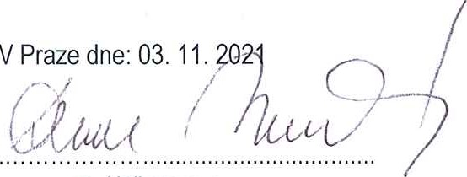
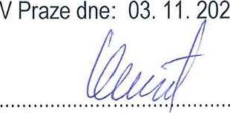
021
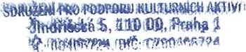
DIVA O LO 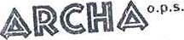D
Na Pořičí26 / 110 OO Praha t
26723000 DIČ: CZ -26723000

